Петли дверные универсальные, 4 подшипника (латунь). ARCHIE

МОДЕЛЬ | ЦВЕТ | КРАТКАЯ  ХАРАКТЕРИСТИКА | ЦЕНА | РИСУНОК
A010-C 100X70X3-4BB-124 | золото | без короны | 169 р. | 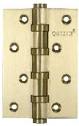
A010-C 100X70X3-4BB-224 | золото | с короной | 169 р.
A010-C 100X70X3-4BB-131 | хром | без короны | 195 р.
A010-C 100X70X3-4BB-132 | мат.хром | без короны | 195 р.
A010-C 100X70X3-4BB-1B | античн.бронза | без короны | 195 р.
A010-C 100X70X3-4BB-1HH | белый никель | без короны | 199 р.
A010-C 100X70X3-4BB-1U | мат.латунь | без короны | 169 р.
A010-C 100X70X3-4BB-2U | мат.латунь | с короной | 169 р.
A010-C 120X80X3-4BB-1U | мат.латунь | без короны | 199 р.
A010-C 120X80X3-4BB-124 | золото | без короны | 199 р.
A010-C 120X80X3-4BB-132 | мат.хром | без короны | 225 р.

Петли дверные разъемные, лев./прав. 1 подшипник (латунь). ARCHIE

A010-D 100X70X3-124 L | золото | без короны | 159 р. | 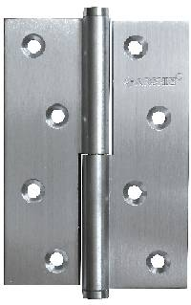  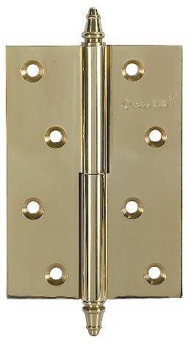
A010-D 100X70X3-124 R | золото | без короны | 159 р.
A010-D 100X70X3-132 L | мат.хром | без короны | 179 р.
A010-D 100X70X3-132 R | мат.хром | без короны | 179 р.
A010-D 100X70X3-1U L | мат.латунь | без короны | 159 р.
A010-D 100X70X3-1U R | мат.латунь | без короны | 159 р.
A010-D 100X70X3-224 L | золото | с короной | 159 р.
A010-D 100X70X3-224 R | золото | с короной | 159 р.
A010-D 100X70X3-231 L | хром | с короной | 179 р.
A010-D 100X70X3-231 R | хром | с короной | 179 р.
A010-D 100X70X3-232 L | мат.хром | с короной | 179 р.
A010-D 100X70X3-232 R | мат.хром | с короной | 179 р.
A010-D 100X70X3-2B L | античн.бронза | с короной | 179 р.
A010-D 100X70X3-2B R | античн.бронза | с короной | 179 р.
A010-D 100X70X3-2H L | белый никель | с короной | 179 р.
A010-D 100X70X3-2H R | белый никель | с короной | 179 р.
A010-D 100X70X3-2U L | мат.латунь | с короной | 159 р.
A010-D 100X70X3-2U R | мат.латунь | с короной | 159 р.
A010-D 120X80X3-2U L | мат.латунь | с короной | 179 р.
A010-D 120X80X3-2U R | мат.латунь | с короной | 179 р.

Петли дверные универсальные (латунь) ARCHIE

A010-E 100X70X3-224 | золото | с короной | 159 р. | 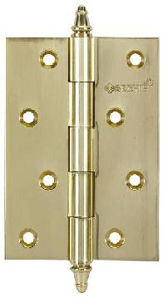
A010-E 100X70X3-231 | хром | с короной | 179 р.
A010-E 100X70X3-232 | мат.хром | с короной | 179 р.
A010-E 100X70X3-2H | белый никель | с короной | 179 р.
A010-E 100X70X3-2U | мат.латунь | с короной | 159 р.
A010-E 120X80X3-2U | мат.латунь | с короной | 179 р.
A010-E 120X80X3-23 | хром | с короной | 199 р.

